**大三班每日动态**

**4月28日 星期一 晴**

**每一个小日子**

**来园情况篇**

1.幼儿来园人数：应到34人，实到31人，**张漪乐、左轶萱、赵毓宁**在家休息，**秦修诚**下午来园。

**集体活动篇**

**1.科学：我的手和同伴的手**

这是一节探索类型的科学活动。每个人手的外部特征看似相同，但仔细观察，却能发现许多不同之处：大小、掌纹、血管清晰度、粗细、颜色、指甲（包括上面的小太阳）、指纹、汗毛等。本次活动在对比观察的基础上，鼓励孩子们采取多种方法来观察，如看一看、摸一摸等来比较自己的手与同伴手的不同，并能用记录的方法记录手的特征，学会有序地观察手。

**李伊一、高羽安、王紫妍、陈艺萱、张一嘉、、杨佳伊、肖尧、李子木、夏天一、焦云舒**在有序观察、比较的基础上，发现并记录自己的手与同伴手的不同。**郭煜霖、张嘉辰、宋恬恬、朱琪玥、邵崔钰、赵明泽、秦苏安、郭颜睿、陈竞泽、赵雨泽、李梓朋、梁沐棉、杨梦露、王凝音、徐佳禾、贺健宸、罗景宸、秦修诚**进一步了解手的特征，激起观察、探索手的兴趣。

**区域游戏篇**

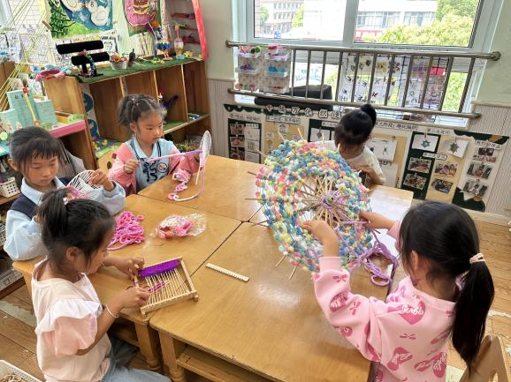 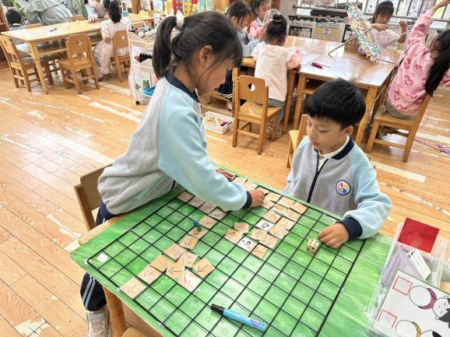

张一嘉、王紫妍在益智区玩大型游戏《幼儿园的一天》。

徐亿涵、宋恬恬在美工区用编织器编织，李兴琪、杨梦露在编织扇子，焦云舒在编织伞。

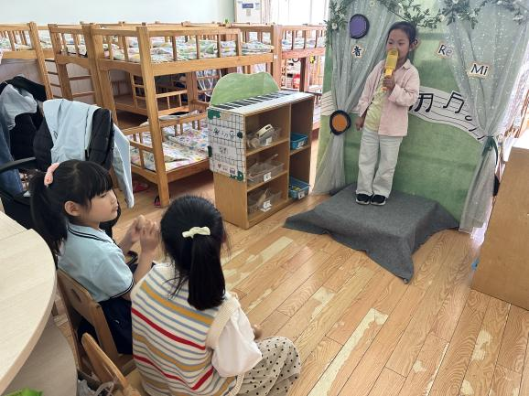 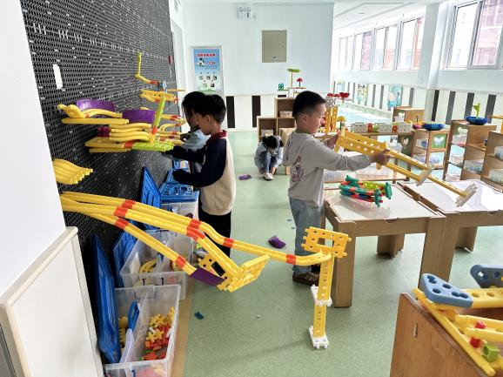

陈艺萱、梁沐棉、王凝音在音乐区唱毕业歌。

郭颜睿、陈竞泽、杨佳伊、李伊一在智高墙拼搭轨道。。

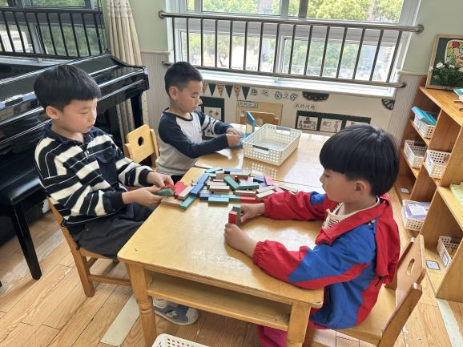 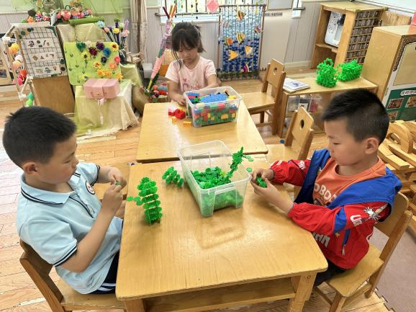

郭煜霖、夏天一在桌面建构拼搭雪花片，徐佳禾在拼搭乐高积木。

贺健宸在益智区拼搭镜像拼图，李子木、赵明泽在搭多米诺骨牌。

**生活活动篇**

**观察时间：**2025.4.28

**观察对象：**大三班今日来园幼儿

**观察者：**耿佳、刘恬君、丁丹娜

**观察目的：**具有良好的生活习惯与生活能力（指向能力）

**观察内容：**

①坚持午睡

②主动饮用白开水

③游戏后整理好玩具

④按时进餐（点心、午餐）

**观察背景：**

纵观幼儿在园一日生活中的各种小事 ，已经进行了一段时间的“具有良好的生活习惯与生活能力”观察记录。旨在让幼儿保持有规律的生活，养成良好的作息、饮食、卫生习惯。如：早睡早起、每天午睡、按时进餐、吃好午餐等。

**（备注：家园共同合作，才是最高效的方式呀！）**

|  |  |  |  |  |
| --- | --- | --- | --- | --- |
| 儿童 | 坚持午睡 | 水杯喝完 | 整理好玩具 | 用好点心、吃完午餐 |
| **张一嘉** | 晚睡 | ★ | ★ | ★ |
| **贺健宸** | ★ | ★ | ★ | ★ |
| **秦苏安** | ★ | ★ | ★ | ★ |
| **高羽安** | 晚睡 | ★ | ★ | ★ |
| **徐佳禾** | ★ | ★ | ★ | ★ |
| **肖尧** | ★ | ★ | ★ | ★ |
| **杨梦露** | ★ | ★ | ★ | ★ |
| **王凝音** | ★ | ★ | ★ | ★ |
| **李子木** | 晚睡 | ★ | ★ | ★ |
| **焦云舒** | 晚睡 | ★ | ★ | ★ |
| **李兴琪** | ★ | ★ | ★ | ★ |
| **陈艺萱** | ★ | ★ | ★ | ★ |
| **杨佳伊** | ★ | ★ | ★ | ★ |
| **朱琪玥** | ★ | ★ | ★ | ★ |
| **赵希羽** | ★ | ★ | ★ | ★ |
| **陈竞泽** | 晚睡 | ★ | ★ | ★ |
| **徐亿涵** | ★ | ★ | ★ | ★ |
| **罗景宸** | ★ | ★ | ★ | ★ |
| **左轶萱** | 请假 |  |  |  |
| **张漪乐** | 请假 |  |  |  |
| **王紫妍** | ★ | ★ | ★ | ★ |
| **夏天一** | ★ | ★ | ★ | ★ |
| **邵崔钰** | ★ | ★ | ★ | ★ |
| **郭煜霖** | ★ | ★ | ★ | ★ |
| **郭颜睿** | ★ | ★ | ★ | ★ |
| **李梓朋** | ★ | ★ | ★ | ★ |
| **李伊一** | ★ | ★ | ★ | ★ |
| **赵毓宁** | 请假 |  |  |  |
| **张嘉辰** | ★ | ★ | ★ | ★ |
| **宋恬恬** | ★ | ★ | ★ | ★ |
| **秦修诚** | 下午来园 | ★ | ★ | 下午来园 |
| **梁沐棉** | ★ | ★ | ★ | ★ |
| **赵明泽** | ★ | ★ | ★ | ★ |
| **赵雨泽** | ★ | ★ | ★ | ★ |

**温馨提示**

★春季是手足口病的高发季节，手足口病传染性强，传播途径也很多，如飞沫、咳嗽、打喷嚏、粪便、皮肤或粘膜疱疹液及被污染的手及物品等都会传染，周边学校已发现此病例，因此小朋友周末在家少去密闭的场所，外出到家及时洗手，养成基本的卫生习惯。